

A maternidade transforma em todos os sentidos. Por isso, merece ser lembrada todos os anos com muito amor e com um presente especial do comércio da cidade.



Uma rede de apoio se constrói, sobretudo, com amor. É tempo de valorizar quem sempre esteve ao seu lado, nos bons e maus momentos.



Um dos melhores presentes que sua mãe lhe deu, além da vida, é o aprendizado que vai ficar marcado para sempre na sua memória. Para homenagear sua grande admiradora, que tal um presente especial do comércio da cidade? Ela merece!


Fala sério, existe lembrança mais marcante que o colinho de mãe?

Amor de mãe é infinito. Quanto mais compartilhado, melhor. Neste dia das mães, presenteie seu grande amor com um presente que vai ficar guardado para sempre na memória e no coração.


É no presente que criamos nossa história. Por isso, não economize no amor. Abrace, beije, acarinhe. Sua mãe é única. E merece ser lembrada todos os dias.

O cheirinho de mãe é imbatível. É calmante, acolhedor, inesquecível. Uma das lembranças mais marcantes de nossas vidas.


Você pode até caprichar no presente, mas nada será mais significativo do que sua chegada na vida dela.
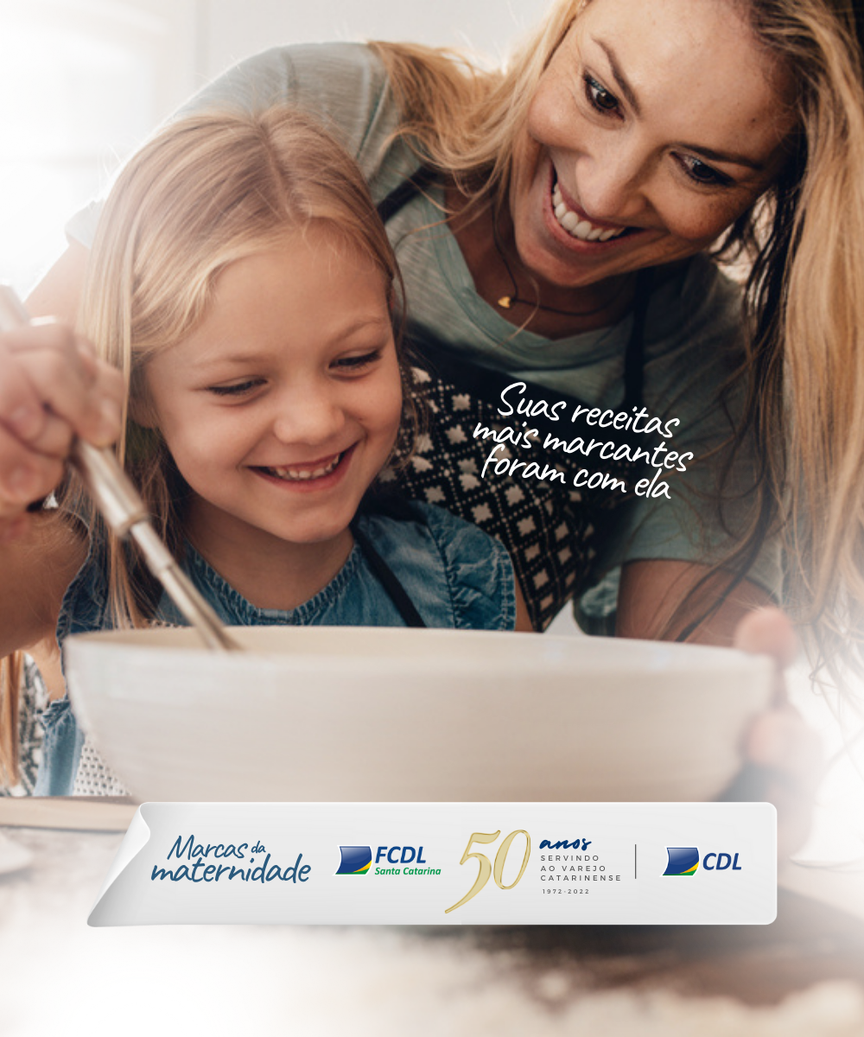
Toda mãe tem uma receita especial, com gostinho de nostalgia. Este ano, que tal recriar juntinhos o prato que mais ficou marcado na sua infância?



Quando nasce uma mãe, nasce um amor infinito. Por isso, no dia dela, mostre-se presente. E marque o coração do seu grande amor com um presente especial do nosso comércio.

